Conexión USB-A 3.0 macho a macho USB-B 3.0
ECA
ECA
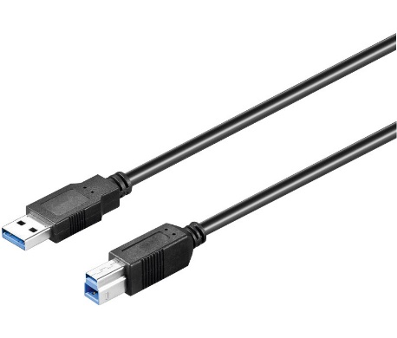
Cable USB 3.0 para conectar dispositivos con puerto USB-A, como PC o portátil, a dispositivos USB-B como impresoras, servidores, discos duros USB y discos duros externos USB 3.0.
Ofrece transferencias de datos SuperSpeed ​​de hasta 5 Gbit/s y, por tanto, es 10 veces más rápido que USB 2.0.
Soporta una potencia de carga de hasta 15 W.
Compatible con todos los sistemas operativos comunes, como Windows, macOS o Linux, y compatible con versiones anteriores de USB 2.0 y USB 1.1.

Características de producto
Característica | Descripción | Valor
Conector | Macho | USB-A 3.0
Conector | Macho | USB-B 3.0
Conector | Material del contacto | Niquelado
Conector | Color | Negro
Conector | Material de la carcasa | PVC
Composición del cable | Sección | AWG 28
Composición del cable | Multifilar datos y alimentación | 7x0.12 cobre BC*1Par
Composición del cable | Multifilar datos y alimentación | 7x0.12 cobre BC+FAM*2C
Composición del cable | Multifilar datos y alimentación | 7x0.12 cobre BC*1Par
Composición del cable | Multifilar datos y alimentación | 7x0.12 cobre BC*2C
Composición del cable | Drenaje | 7x0.12 cobre BC
Composición del cable | Malla | AEB 6x16x0.12 AL aluminio
Aislamiento exterior |  | PVC
Diámetro del cable |  | 5.0mm

Referencias y longitudes
Referencia | Longitud
WIR1135 | 0.5m ± 0.03
WIR1136 | 1.0m ± 0.03
WIR1137 | 1.8m ± 0.05
WIR1138 | 3.0m ± 0.07
WIR1139 | 5.0m ± 0.07

Esquema de las partes

